衢州学院重修学分学费缴费操作流程
缴费网址： http://jf.qzc.edu.cn:8888/payment/
建议上网使用谷歌浏览器
手机扫二维码登陆衢州学院缴费平台：

用户名：学生学号
初始密码：身份证号码后6位

一、仔细阅读《缴费平台使用指南》、《网上交费过程中要注意哪些事项》、《避免重复缴费的相关提示》，帮助您快速缴费，避免重复缴费。
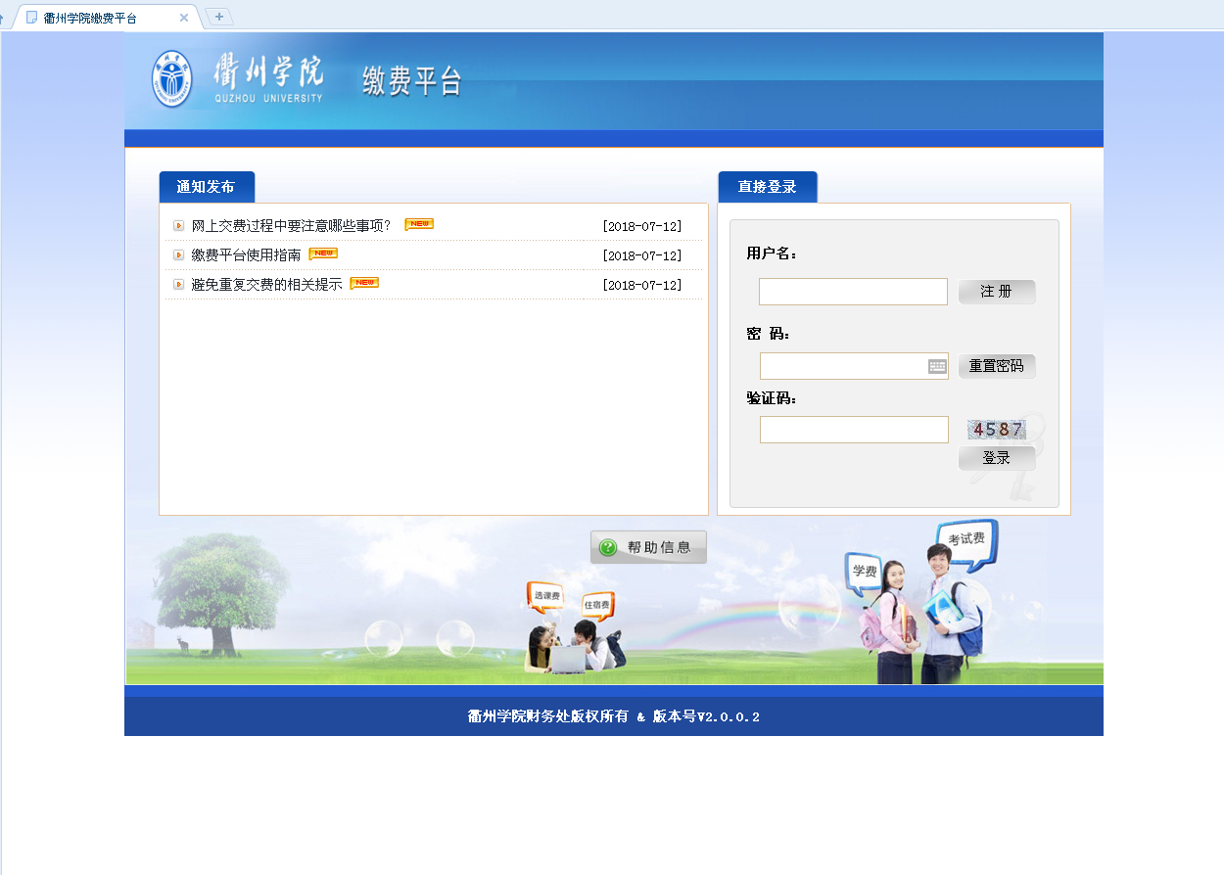
二、在登录界面输入用户名、密码、验证码，点“登录”
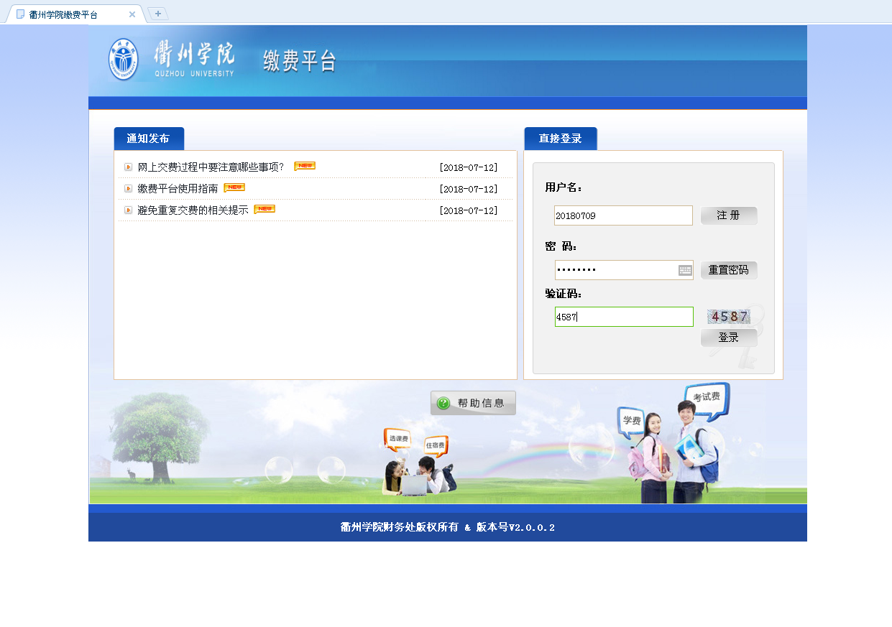
三、进入缴费界面，核对姓名是否相符、勾选缴费项目，点击“支付”
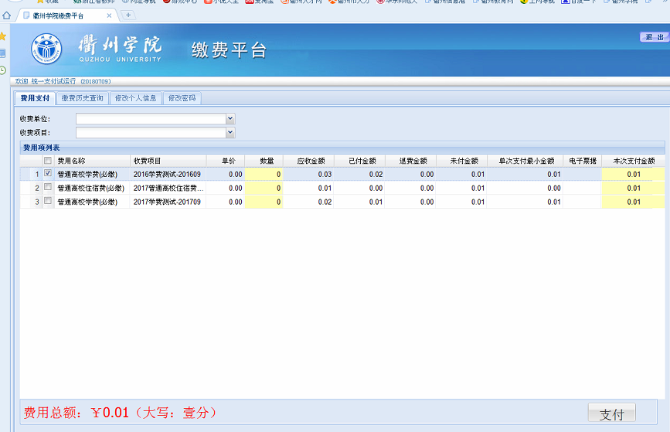
四、点击“是”
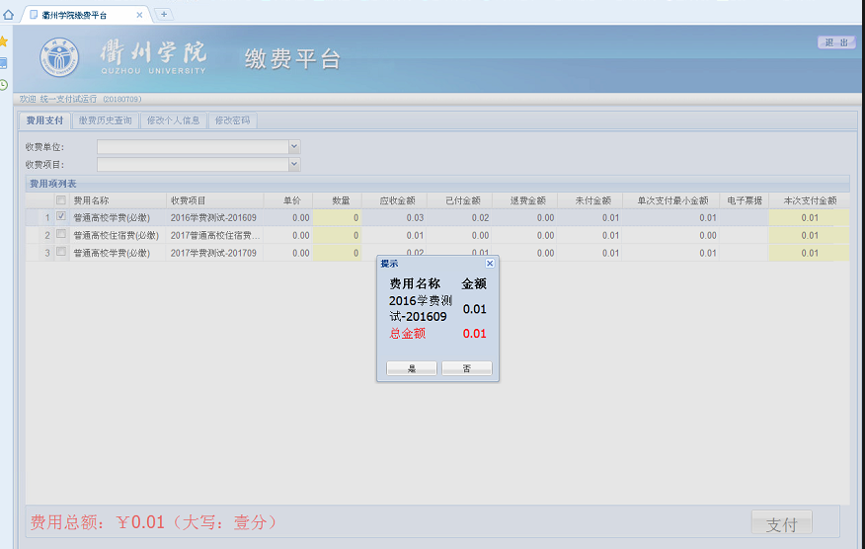
五、点击“下一步”
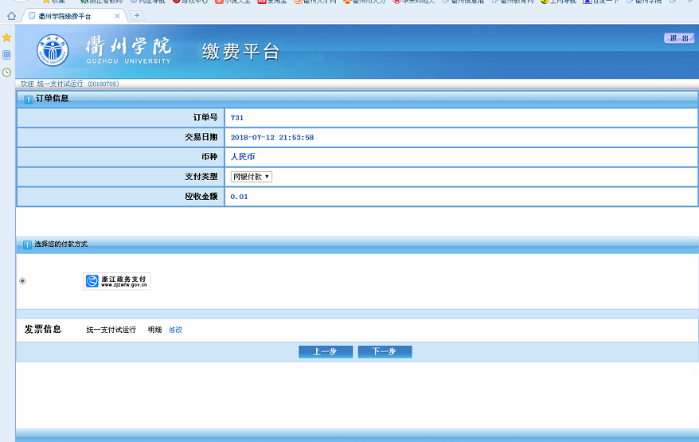
六、点击“登录到网上银行支付”
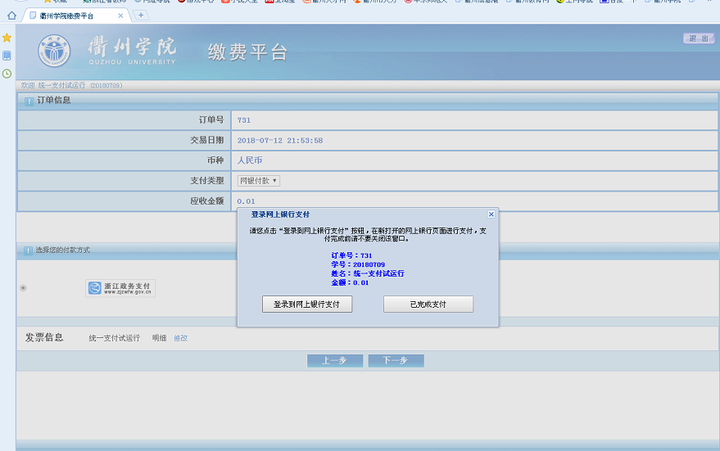

七、自动跳转到浙江省政务服务网公共支付平台，点击“确认缴款”
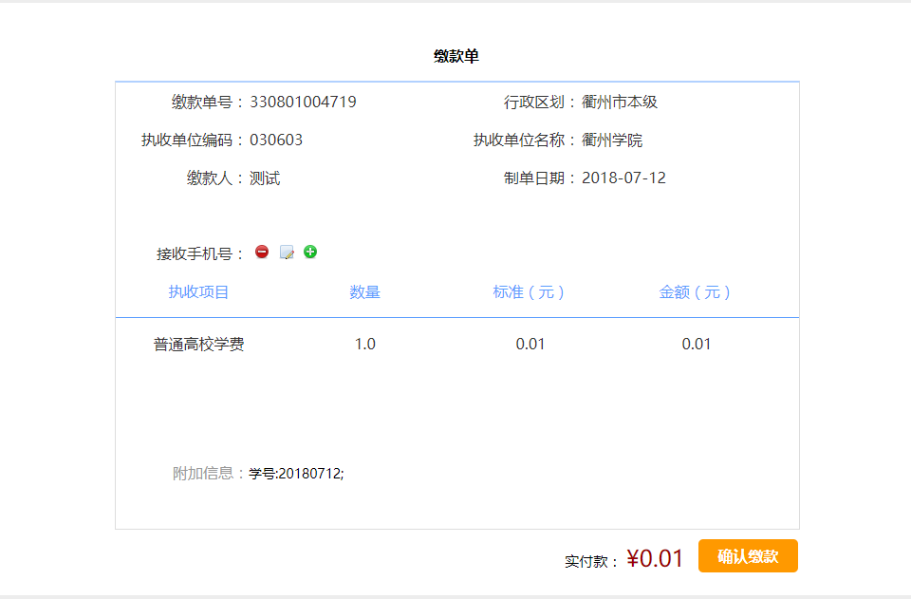

八、选择“支付宝”或者“中国银联”支付渠道
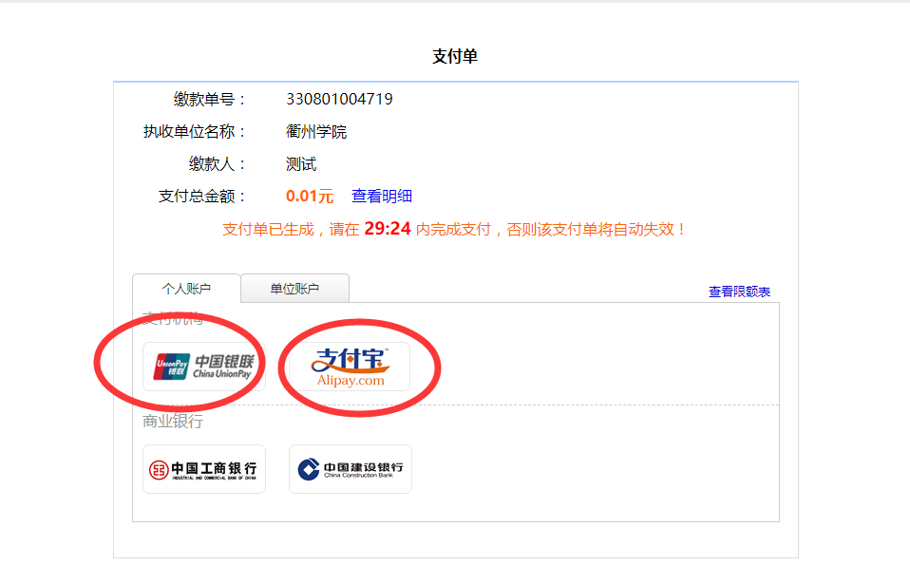

九、进行支付：
1、如点“支付宝”，则进入支付宝缴款界面，扫一扫二维码使用手机支付宝进行支付，或者使用“登录账号付款”，登录进缴费支付宝账号里进行支付。
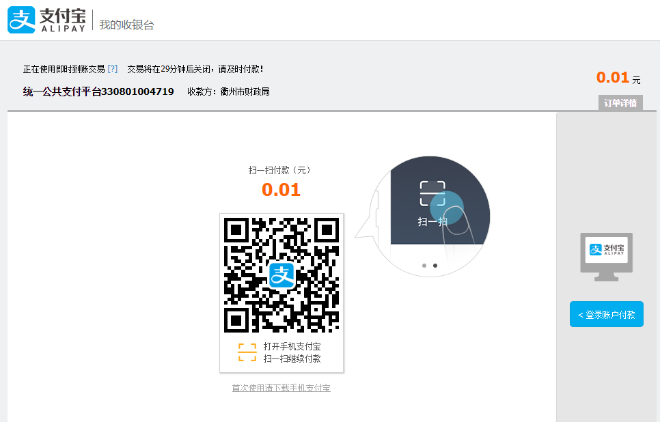

2、如点“中国银联”，则进入中国银联的在线支付界面，输入卡号等信息进行支付。
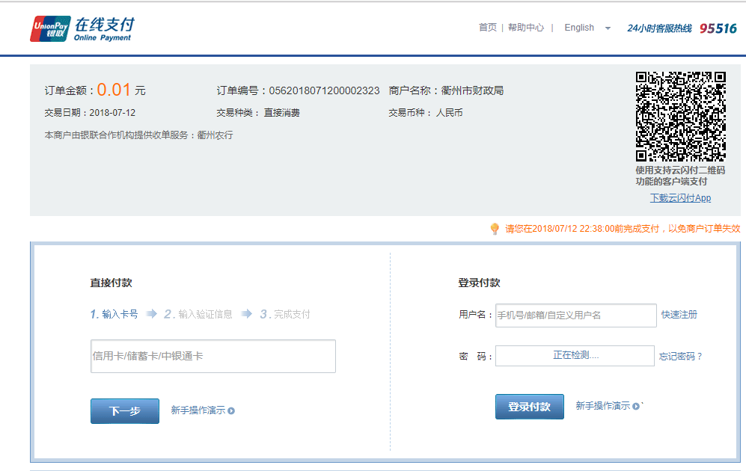
十、支付完成，会自动生成“浙江省政府非税收入电子缴款凭证”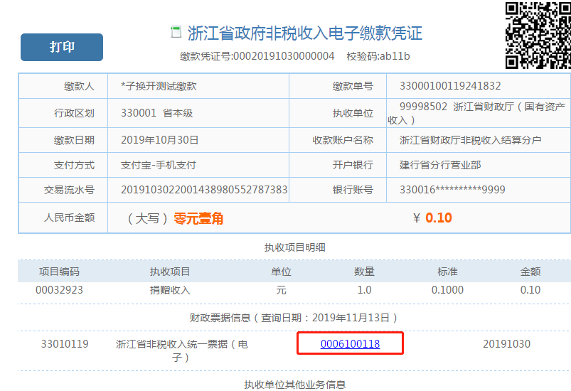点击红框标示的电子票据号码可查看对应的电子票据（学生需要票据的自行打印）
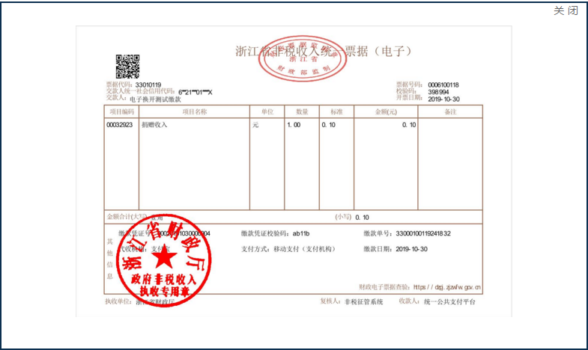

十一、点击“已完成支付”
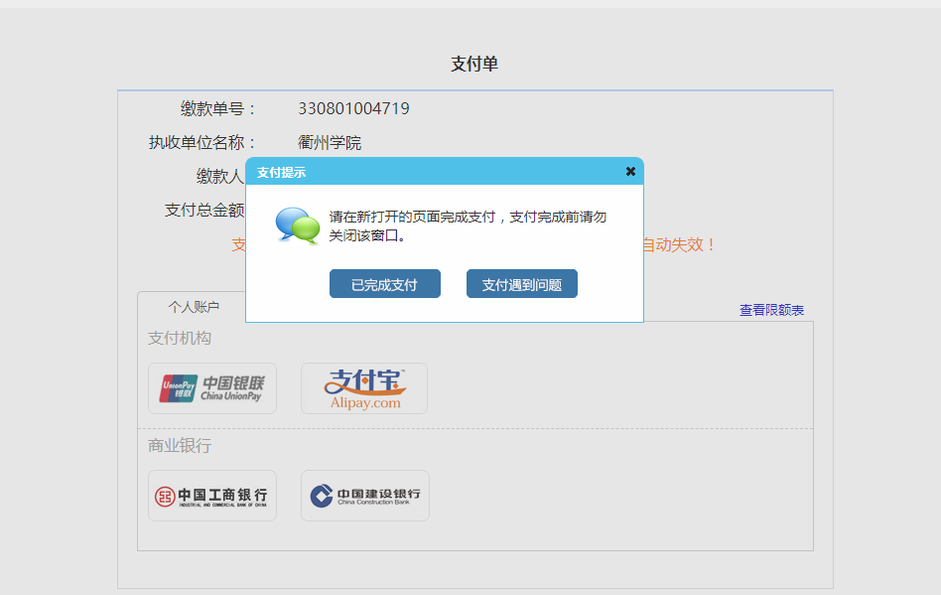
十二、返回学校缴费平台界面，则该项目无应付金额
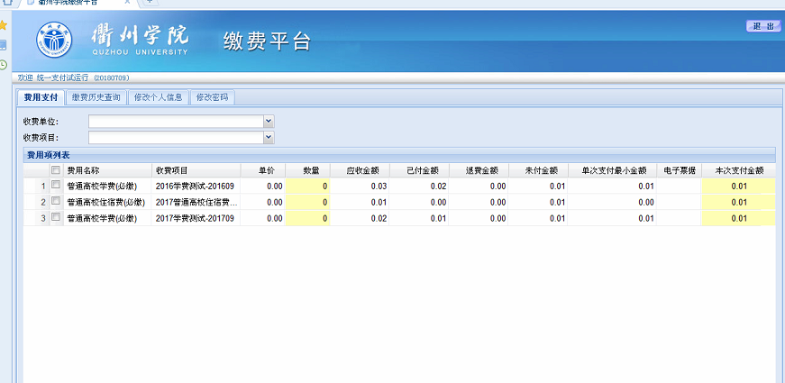
并可在“缴费历史查询”中查到交费记录
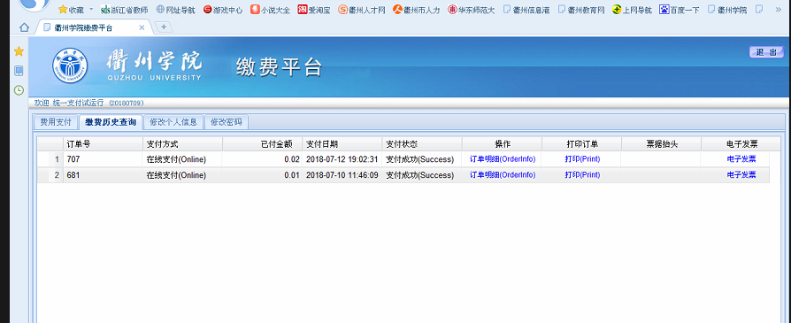
注意事项：请注意资金支付安全，缴纳此项学费必定是由学校缴费平台跳转到“浙江省政务服务网公共支付平台”进行缴费的。

